Національний технічний університет України

«Київський політехнічний інститут імені Ігоря Сікорського»

Факультет інформатики та обчислювальної техніки

Кафедра обчислювальної техніки

**Домашня контрольна робота**

з дисципліни «Комп’ютерна схемотехніка»

**Тема: «РОЗРОБЛЕННЯ МОДУЛІВ АРИФМЕТИКО-ЛОГІЧНИХ БЛОКІВ»**

Виконали:

 студенти групи ІО-31

Мукосій Б.Ю.

Рябець А. О.

Перевірив:

Нікольський С.С.

Київ 2025 р.

**Хід роботи**

Варіант:

311610 - 110000101100₂, тому

| 1 | 0 | 1 | 1 | 0 | 0 |
| --- | --- | --- | --- | --- | --- |
| H6 | H5 | H4 | H3 | H2 | H1 |

h2 h3 h1 = 0 1 0

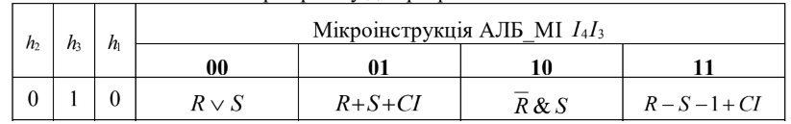

Створимо новий проект Mega_Lab_ALB.

Розробимо функціональну модель модуля АЛБ файл alb.v :

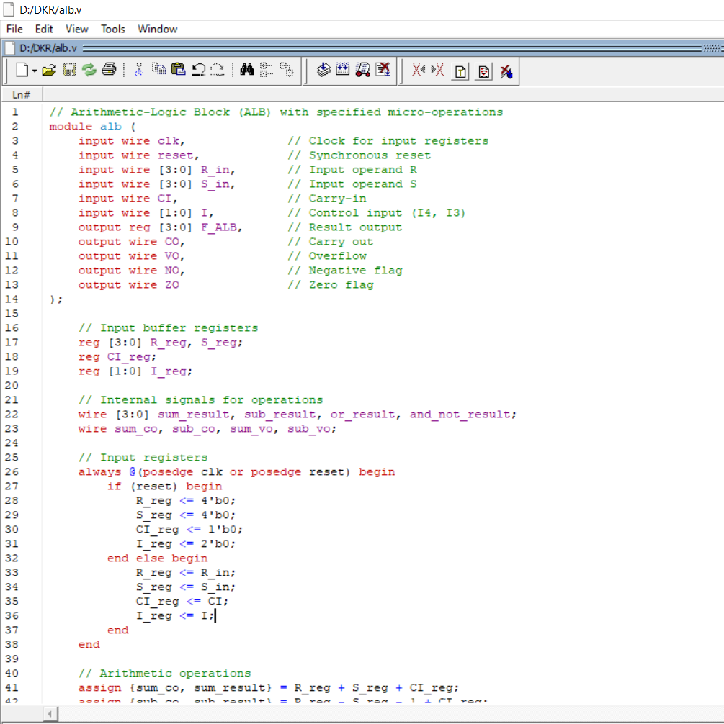

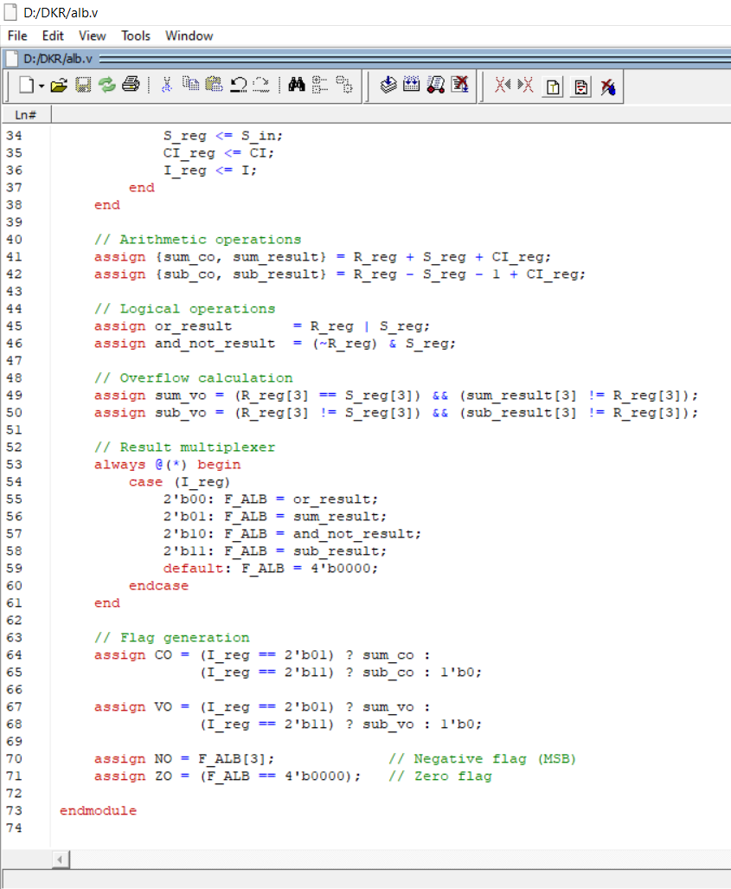

Далі створимо спеціальний “Test-bench” alb_tb.v:

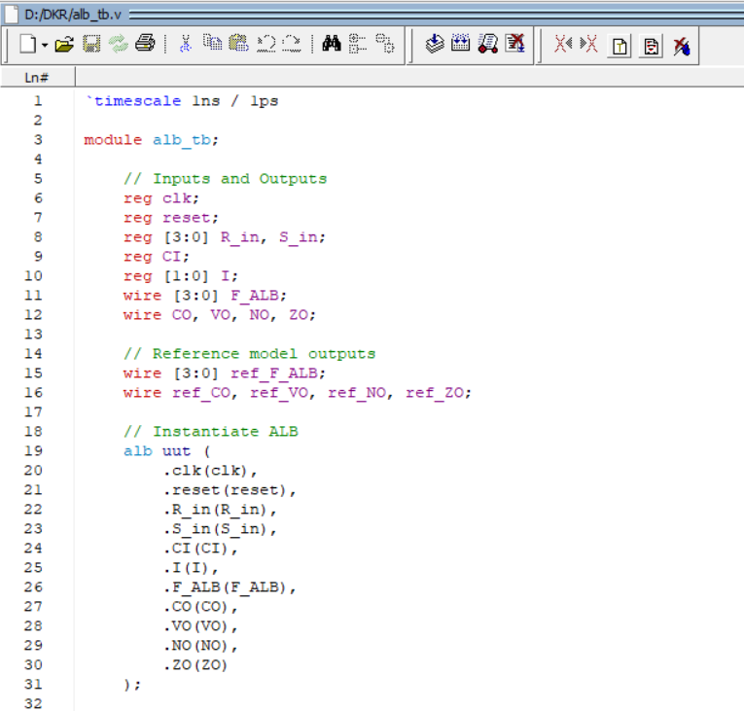

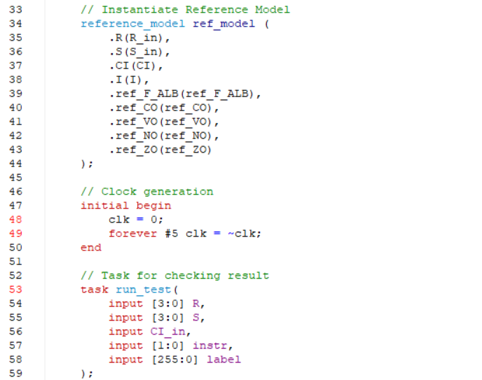

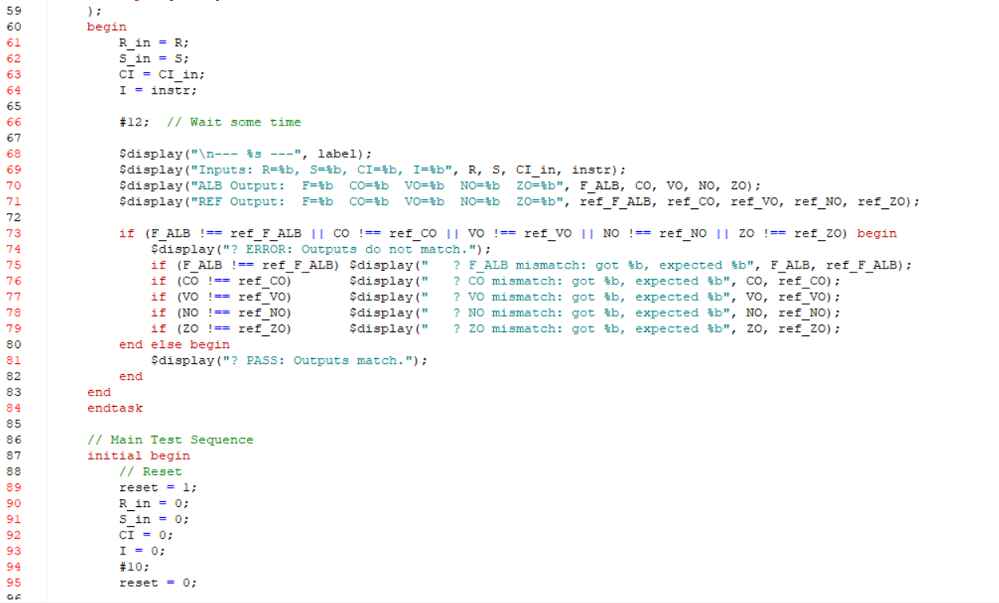

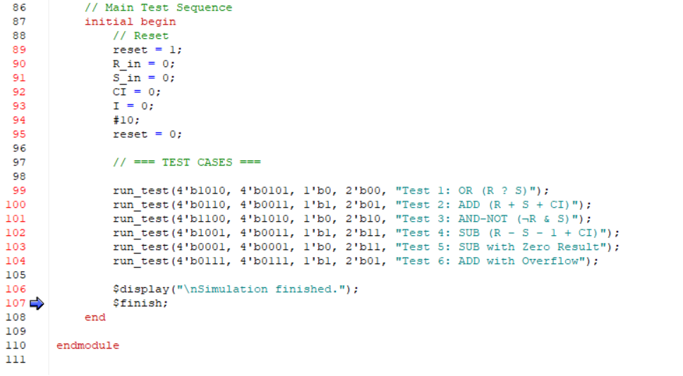

Створимо файл референсної моделі reference_model.v:

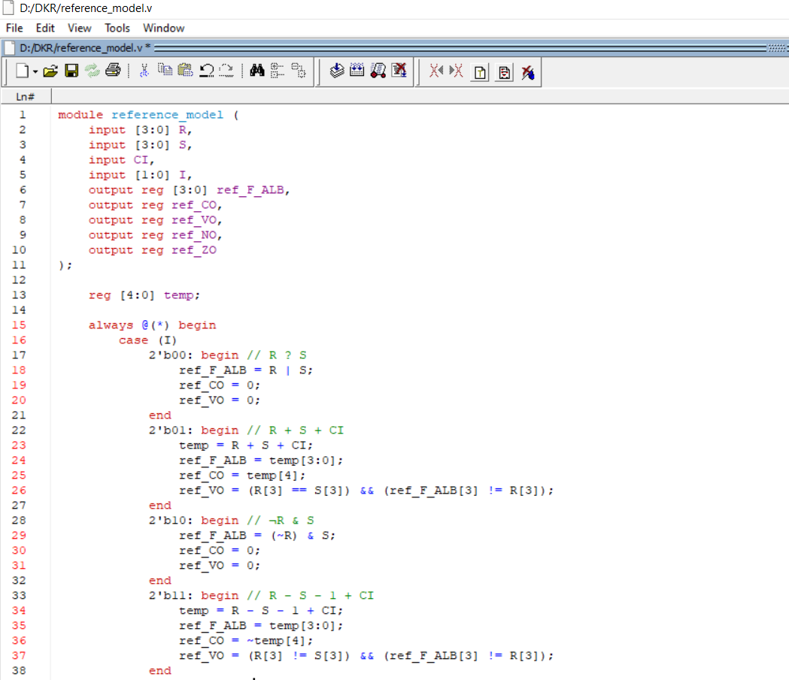

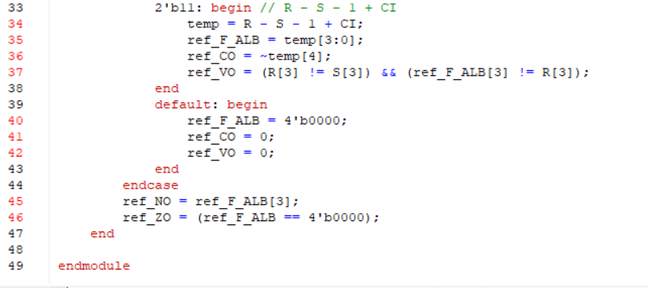

Виконаємо компіляцію файлів :

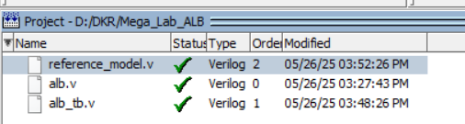

Компіляція пройшла успішно

Виконаємо моделювання нашого проекту :

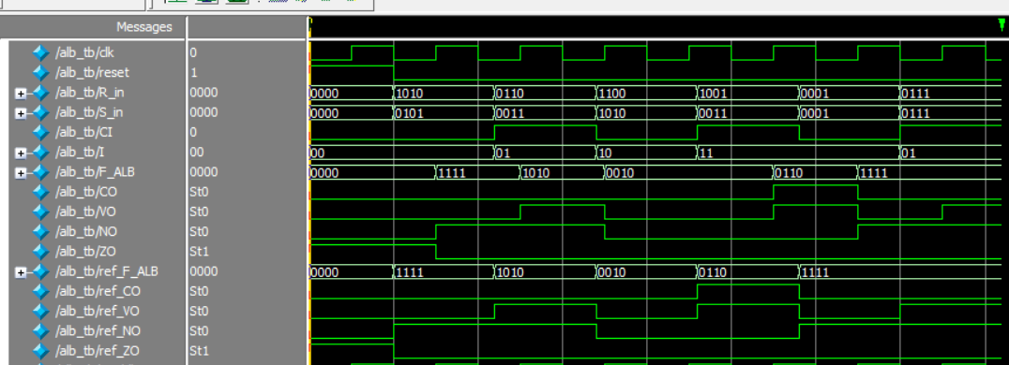

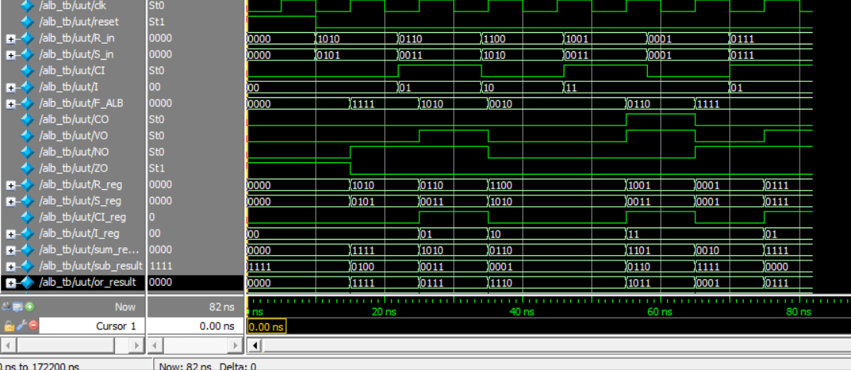

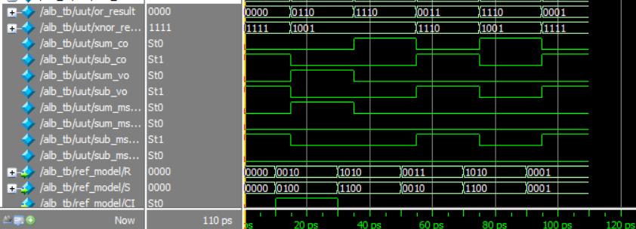

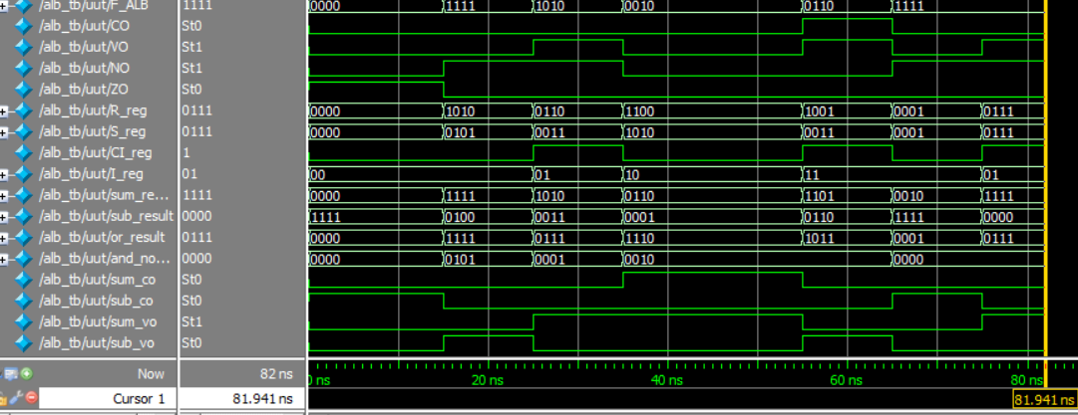

Моделювання успішне.

Звіт з консолі :

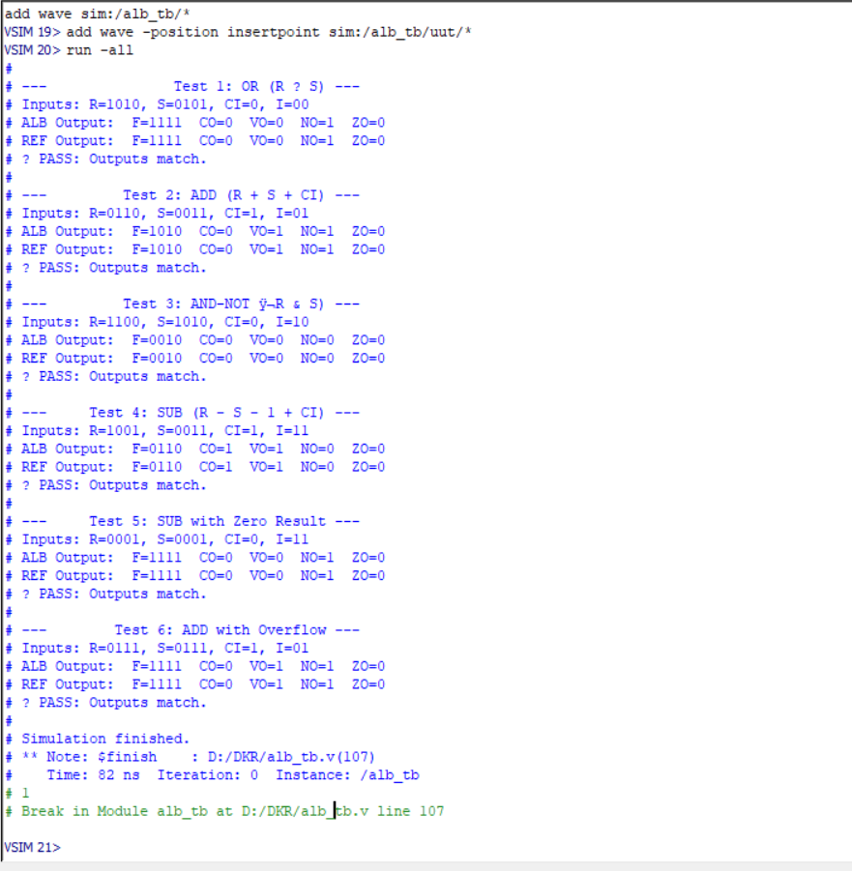

**Висновок:**

У ході виконання домашньої контрольної роботи було реалізовано арифметико-логічний блок (АЛБ) для заданого варіанту (0 1 0) відповідно до таблиці 6.2. ALB виконує чотири мікрооперації:

R ∨ S; R + S + CL; ~(R) & S; S - R - 1 + CI.

Ми побудували функціональну модель ALB (alb.v) та створили тестовий модуль (alb_tb.v) з референсною математичною моделлю (reference_model.v), створили користувацьку задачу run_test що дозволила подавати дані на входи й виводити результати в Transcript без дублювання коду..  
 За допомогою симуляції в середовищі **ModelSim 6.5b** було виконано функціональне моделювання роботи ALB. Отримані результати повністю збігаються з результатами референсної моделі.

Прапорці (CO, VO, NO, ZO) формуються коректно відповідно до логіки виконуваних операцій. Переповнення (VO) правильно визначається за формулою v = n ⊕ c.

Проведено тестування не менше ніж на чотирьох прикладах для кожної мікрооперації. Також були виявлені та проаналізовані випадки, пов’язані з переповненням, негативним результатом і нульовим виходом (ZO = 1, VO = 1, NO = 1).

Таким чином, поставлене завдання виконано повністю. ALB працює коректно та відповідає специфікації.

**Посилання на git_hub :**

https://github.com/pudgekaba4ok/KS_LABS/tree/main/DKR